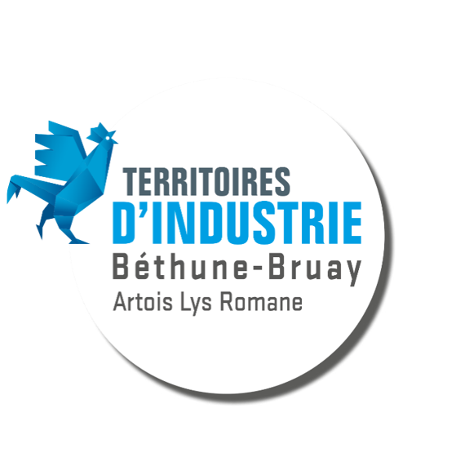
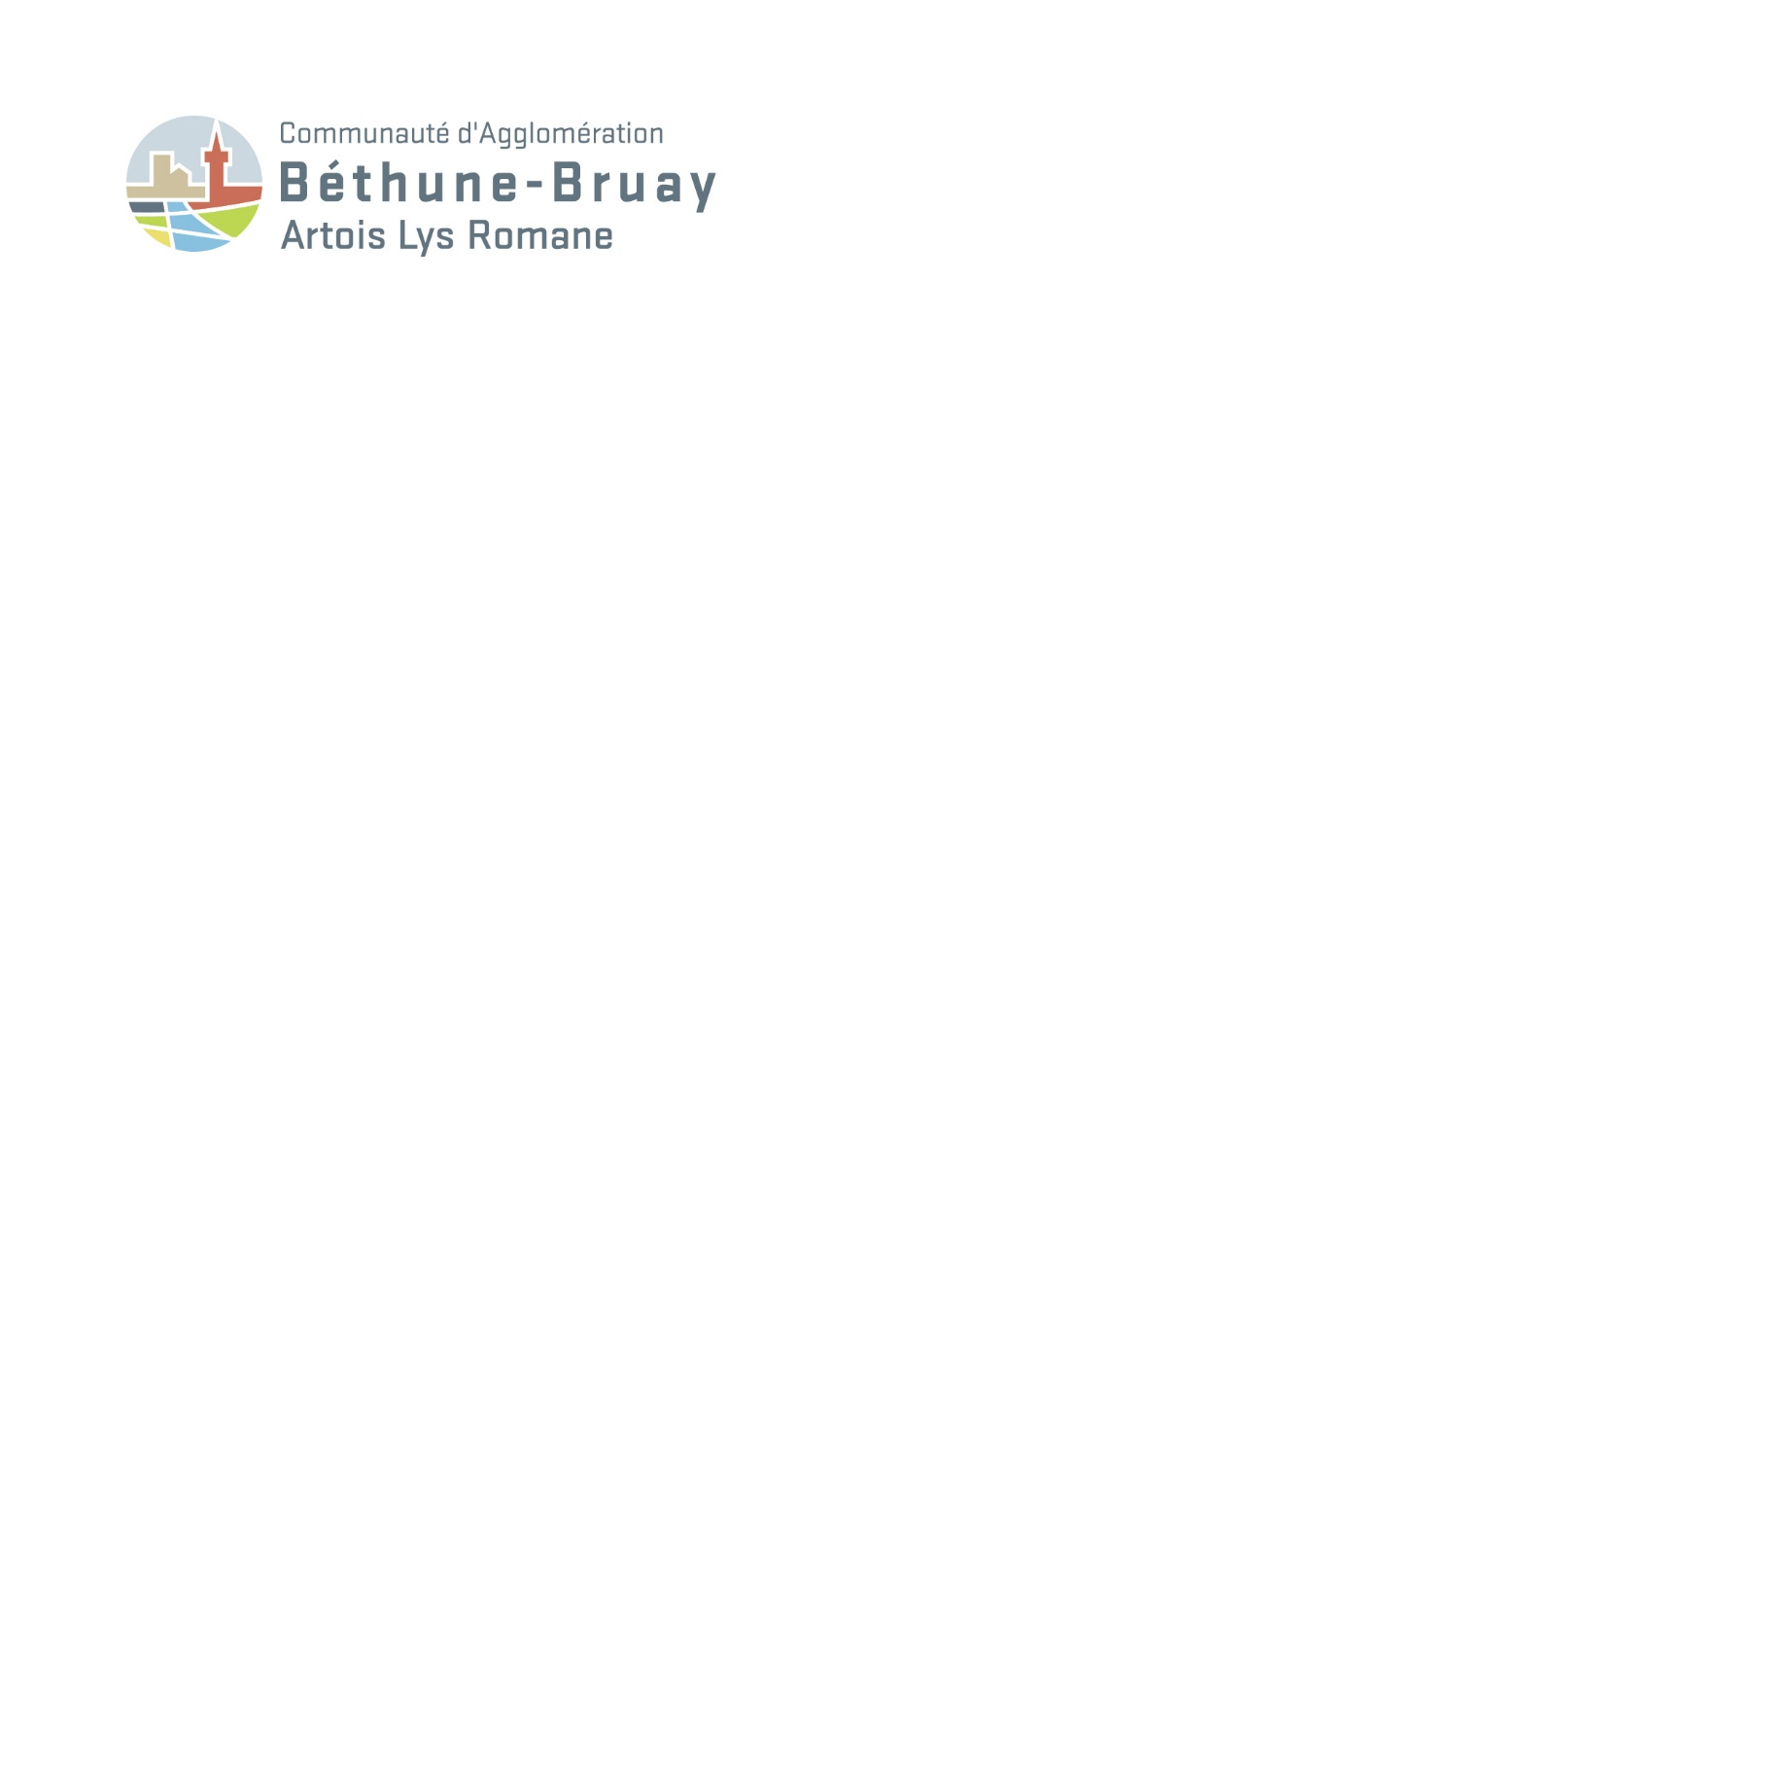
v

Appel à manifestation d’intérêt visant au développement de nouvelles offres en immobilier d’entreprises sur le territoire de Béthune Bruay

DÉVELOPPEMENT D’IMMOBILIER D’ENTREPRISES
R E G L E M E N T D E C O N S U L T A T I O N

P R E A M B U L E

Dans le cadre de ses compétences en matière de développement économique et d’aménagement de l’espace communautaire, la CABBALR a décidé de lancer un appel à manifestation d’intérêt afin de développer de offres nouvelles et complémentaires à celles déjà en place sur son territoire.

Les objectifs recherchés visent en :
- L’amélioration de l’offre immobilière par des produits nouveaux et adaptés aux besoins des entreprises
- Une offre adaptée géographiquement aux besoins des entreprises,
- Des projets de construction favorisant la modularité des espaces,
- Une qualité architecturale et d’intégration dans son environnement proche,
- Une qualité paysagère et environnementale soignée,

Dans le cadre de la commercialisation de ses Parc d’activités, la CABBALR sollicite tout opérateur, au choix sur tout ou partie des espaces proposés afin de faire une offre de conception, réalisation promotion de solutions nouvelles.

Ainsi cet appel à manifestation d’intérêt se focalise sur 6 espaces différents, reprenant des aspects et des superficies de cellules envisagées différentes. La consultation se fait en une seule phase, sur cette pluralité de sites proposés.

ARTICLE 1er – OBJET DE L’AMI

Le présent appel à manifestation d’intérêt a pour objet principal le développement d’offres nouvelles en immobilier d’entreprises à l’échelle du territoire de l’Agglomération de Béthune Bruay, sur un ou plusieurs sites identifiés.

Ces outils prendront la forme de bâtiments d’accueil des professionnels et seront d’emprises et de taille de cellules différentes, selon les secteurs pressentis.

Il est convenu que tous les candidats reconnaissent que la présente mise en concurrence ne constitue pas une offre de contracter de la part de l’Agglomération de Béthune Bruay, mais une invitation à présenter une ou plusieurs offres, à leurs frais et risques.

Il est également entendu que l’Agglomération se réserve le droit de modifier les termes de la présente procédure ou y mettre fin à tout moment.

ARTICLE 2 – MODALITES DE COMMERCIALISATION DU PROJET

Les candidats s’appuieront sur le dossier de présentation complet fourni en annexe du présent règlement, permettant d’apprécier :
- Les caractéristiques du territoire, de son approche et des filières développées
- De la localisation des sites envisagés
- De la composition de chaque site détaillé

Article 2.1. Définition du ciblage des outils immobiliers

La stratégie de commercialisation recherchée au travers de ces nouveaux outils ambitionne en effet de pouvoir accueillir des activités nouvelles, qui ne trouvent de solutions pérennes soit sur des fonciers ou des bâtiments existants. Les projets recherchés au travers du présent appel à manifestation d’intérêt visent ainsi au développement de cellules d’activités destinées à des activités de petites production industrielle et d’artisanat de production ou à l’accueil de start-up industrielles.

Plus spécifiquement, le territoire de Béthune-Bruay déploie une stratégie proactive visant à l’implantation de projet nouveaux, en particulier dans les domaines suivants :

- « Vallée de l’électrique » : autour notamment de l’implantation de la Gigafactory ACC, Béthune-Bruay se positionne comme un territoire de références autour des technologies de l’électrique et de l’électromobilité

- « Matériaux et emballages » : fort de références industriels solides, en particulier en plasturgie et composites, Béthune-Bruay présente une propension naturelle à attirer de nouveaux projets dans ces domaines.

- « Industrie 4.0, sous-traitance à l’industrie et services à l’industrie » : caractérisée par une grande richesse de son tissu industriel, Béthune-Bruay présente des atouts indéniables pour développer de nouvelles activités en appui aux industriels existants

Article 2.2. Moyens mis en œuvre par la CABBALR

La CABBALR s’engage à relayer tout prospect identifié comme pouvant se projeter au sein des projets qui seront développés à l’initiative de cet appel à manifestation d’intérêt.

La CABBALR se positionne à cet effet en contact direct des projets qui se profilent sur son territoire et la CABBALAR ambitionne d’y proposer des solutions adaptées à toutes les entreprises. A titre indicatif, les services de la CABBALR ont accompagné plus de 200 projets de tous types entre 2020 et 2022 dans leur recherche de locaux ou de fonciers sur le territoire de la Communauté d’agglomération, y compris sur le volet tertiaire.
Sur ce point particulier, la CABBALR est engagée dans une démarche de promotion valorisation de solutions de plateaux tertiaires, faisant mention de la CABBALR comme un territoire « Place tertiaire » identifiable par les entreprises.

Dans cette optique, la CABBLAR pourra en particulier exploiter certains outils et dispositifs particuliers :
- Le développement de la plateforme www.jetrouvemonlocal.com, plateforme web spécifiquement destinée à valoriser les locaux disponibles à l’échelle du territoire de Béthune-Bruay
- Le développement de la plateforme www.invest-artois.fr, plateforme de promotion économique mise en œuvre à l’échelle du Pôle Métropolitain de l’Artois
- Les partenariats développés avec Nord France Invest (www.nfinvest.fr), agence de promotion de la Région des Hauts-de-France à l’international
- Différents argumentaires spécifiques existants et déployés dans l’optique de valoriser les atouts du territoire de Béthune-Bruay, en particulier vis-à-vis des cibles intervenant dans le domaine de l’industrie et de la sous-traitance industrielle.

Ces éléments s’entendent comme non exhaustifs et pourront être ajustés à tout moment du partenariat dans le cadre des échanges qui se feront autant que nécessaire avec les candidats retenus.

Article 3. MODALITES DE LA CONSULTATION

Article 3.1. Attentes vis-à-vis des candidats

Le présent appel à manifestation d’intérêt est assuré sur une seule phase de commercialisation ouverte à tout candidat capable de proposer un montage complet (conception, promotion et financement du projet) ; il est ainsi envisagé des réponses qui peuvent se faire en groupement, avec des candidats de type Promoteur-Investisseur.

Cette consultation permettra à la collectivité de retenir plusieurs opérateurs ou groupements d’opérateurs économiques admis sur la base des critères précisés en 3.3.

Article 3.2. Réception des offres

Les candidats devront remettre leur(s) proposition(s) dossier pour le 1er juillet 2022.

Chaque candidat peut se positionner sur un ou plusieurs des sites proposés et remettra en conséquence une offre propre à chaque site qui l’intéresse accompagnée de tous les éléments nécessaires en vue de satisfaire aux critères d’évaluation.

Les offres de candidatures seront remises de manière dématérialisée, éventuellement doublée d’une transmission par courrier avec accusé de réception, ou en main propre contre récépissé.

Adresse à laquelle les propositions doivent être transmises par voie dématérialisée : deveco@bethunebruay.fr

Adresse à laquelle les propositions doivent être transmises par courrier RAR ou pour une remise en main propre :
Communauté d’agglomération de Béthune-Bruay Artois Lys Romane
Direction Développement Economique Emploi et Transition Numérique
119 rue du Conseil de l’Europe – 62700 Bruay-la-Buissière

Horaires d’ouverture : 8h30 – 12h / 13h30 -17h00

Article 3.3. Critères d’analyse des offres

Critères principaux fixés pour l’analyse des propositions des candidats :
- Cohérence du groupement d’opérateurs
équipe mobilisée pour la réponse au projet, expériences, projets similaires déjà réalisés

- Proposition de principe du projet et intégration selon les critères du dossier fourni taille de cellules, aspect architectural envisagé, volumes, modularité, espaces extérieurs, …

- Stratégie de promotion et de commercialisation envisagée (aspects financiers du porteur de projet compris et détails des prix de sortie compris)


- Délais envisagés pour la réalisation de l’ouvrage

Tout candidat veillera à proposer une réponse globale et devra être en mesure d’apporter une approche architecturale cohérente et de qualité. Il est à minima demandé une plan masse en volumes, permettant de se projeter sur le foncier identifié.

Sur la partie financière de l’opération :

- Garanties financières du candidat et plan de financement de l'opération,
- Charge foncière proposée
- Seuil de pré commercialisation avant le lancement des travaux

Pour rappel, voici le DOSSIER FOURNI PAR L’AGGLOMERATION :
- Le présent RC
- La présentation complète du terrain et des sites identifiés
- Plans des fonciers
- PLU de chaque foncier associé

